Projekt zaliczeniowy

Programowanie obiektowe
Rok akademicki 2025/2026

Autorzy:
Alicja Gadula

System zarządzania bankiem

Projekt przedstawia prosty system zarządzania bankiem, w języku C# z wykorzystaniem programowania obiektowego oraz interfejsu WPF. Aplikacja umożliwia zarządzanie kontami bankowymi, wykonywanie podstawowych operacji finansowych (wpłacanie i wypłacanie) oraz zapis i odczyt danych z pliku XML.

Podział ról

Autorka: Alicja Gadula
Projekt został wykonany indywidualnie
- implementacja klas (konta bankowych, Bank),
- implementacja interfejsu (WPF),
- obsługa zapisu i odczytu danych do pliku XML,
- przygotowanie sprawozdania

Diagram klas
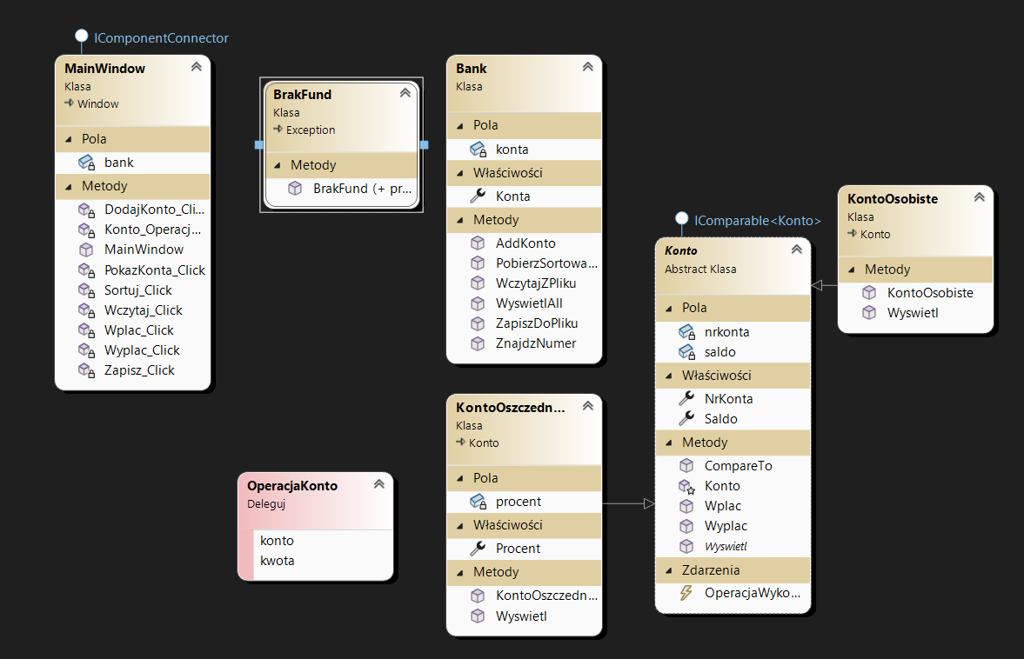

Opis funkcjonalności
- dodawanie nowych kont bankowych
- wyświetlanie listy wszystkich kont
- wpłata środków na konto
- wypłata środków z konta
- sortowanie kont według salda
- zapis danych do pliku XML,
- odczyt danych z pliku XML

Funkcjonalności te realizowane są przez klasy:
- Bank
- Konto i klasy pochodne
- interfejs graficzny MainWindow

Opis klas

- Klasa Konto (abstract)
Jest klasą bazową reprezentującą ogólne konto bankowe. Zawiera wspólne cechy i zachowania dla wszystkich kont.
Rola w projekcie:
- podstawa dla klas dziedziczących (KontoOsobiste, KontoOszczednosc),
- wymusza implementację metody Wyswietl() w klasach pochodnych,
Pola i właściwości:
- NrKonta – numer konta, chroniony przed pustą wartością,
- Saldo – aktualne saldo konta, zabezpieczone przed wartościami ujemnymi.
Zastosowano modyfikatory dostępu protected oraz private, aby uniemożliwić bezpośrednią modyfikację pól spoza klasy.
Klasa implementuje interfejs IComparable<Konto>, co umożliwia sortowanie kont według salda.

- Klasa KontoOsobiste
Klasa dziedziczy po klasie Konto i reprezentuje standardowe konta bankowe.
Rola w projekcie:
- obsługa podstawowych operacji bankowych
- możliwość wpłaty i wypłaty środków

- Klasa KontoOszczednosc
Klasa dziedziczy po klasie Konto i reprezentuje konta oszczędnościowe.
Rola w projekcie:
- przechowywanie środków wraz z oprocentowaniem
- rozszerzenie funkcjonalności konta o oprocentowanie

- Klasa Bank
Klasa zarządza kolekcją kont bankowych.
Rola w projekcie:
- przechowywanie listy kont
- dodawanie nowych kont
- wyszukiwanie kont po numerze
- sortowanie kont według salda
- zapis i odczyt danych z pliku XML
Zastosowano IReadOnlyList<Konto>, aby uniemożliwić modyfikację listy kont z zewnątrz klasy.

- Delegat i zdarzenie
W projekcie zastosowano delegat OperacjaKonto oraz zdarzenie OperacjaWykonana, które informuje o wykonaniu wpłaty lub wypłaty.
Rola w projekcie:
- wyświetlanie komunikatów po wykonaniu operacji finansowych.

Instrukcja obsługi

- Uruchomić aplikację.
- Wprowadzić numer konta oraz saldo początkowe.
- Wybrać typ konta.
- Kliknąć przycisk Dodaj konto.
- Aby wykonać wpłatę / wypłatę, podać numer konta oraz kwotę i wybrać odpowiedni przycisk.
- Aby zapisać dane użyć przycisku Zapisz do XML.
- Aby odczytać dane z pliku, użyć przycisku Wczytaj z XML.

Testowanie
Aplikacja była testowana manualnie (poprzez dodanie użytkowników i interfejs). Sprawdzono poprawność:
- dodawania kont
- wykonywania wpłat i wypłat
- sortowania kont
- zapisu i odczytu danych z pliku XML
- obsługi wyjątków

Podsumowanie
Projekt spełnia założenia programowania obiektowego oraz prezentuje praktyczne zastosowanie klas abstrakcyjnych, dziedziczenia, delegatów i zdarzeń. Aplikacja jest czytelna, funkcjonalna i może być dalej rozwijana.

